重温洪城枪响起惊雷，再见将帅峥嵘建新军 ——上海市曹杨中学2017年红色之旅纪实之南昌篇
南昌篇
当青春的步履踏尽井冈山的每一处革命印记，我们的足迹继续向前延伸，来到了革命锻造的火炉之城——南昌，让曹杨赤子的灼灼红旗，继续迎风流动、奕采飘扬。
历史的车轮滚滚回溯，90年前的中国还处在内忧外患、民不聊生的苦难深渊和悲惨境地。为了推翻“三座大山”的压迫，实现民族独立和人民解放的梦想，中国共产党领导下的人民革命进行着艰苦卓绝的斗争。1927年8月1日凌晨，南昌起义爆发，打响了中国共产党武装反抗国民党反动派的第一枪，正式揭开了我党独立领导武装斗争和创建革命军队的序幕。
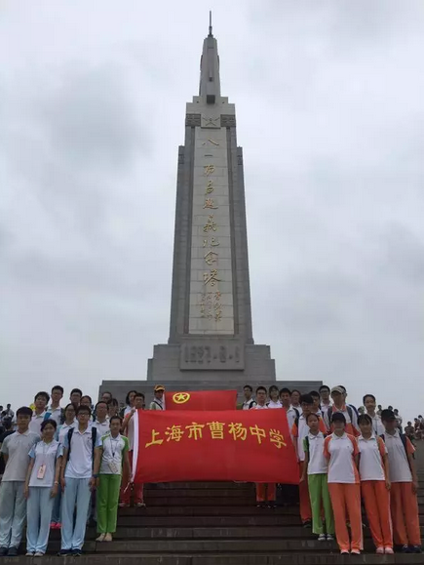

九十年的时光荏苒，我们来到了硝烟散尽的“八一”广场，迎面而来的是擎天巍峨的“八一”纪念塔。纪念塔顶部的汉阳造步枪和八一军旗，分别象征着南昌起义的第一枪和中国共产党的坚定革命立场；下嵌的花岗岩石碑向人们娓娓道来了那段壮怀激烈的八一革命史；塔体的正面篆印着叶剑英元帅亲笔题写的“八一南昌起义纪念塔”九个铜胎鎏金大字，字体雄浑遒劲、铿锵有力，象征着铮铮铁骨的民族脊梁；而其他的三面，分别是“宣布起义”、“攻打敌营”、“欢呼胜利”的大型花岗石浮雕，鲜活地呈奉出历史的沧桑与巨变。为了进一步了解南昌起义的历史，考察队一行来到了八一起义纪念馆，厚重的历史在这里徐徐展开画轴。这里矗立有“一代英豪”的玻璃钢雕，刻画着周恩来、朱德、贺龙、叶挺、刘伯承等诸位起义领导人的智勇和果敢；这里陈列有革命先辈们使用过的武器装备和生活用品，折射出当年革命条件的辛苦与艰难；这里展示有当时起义的布防图纸，让每一参观者都感受到革命的疾风骤雨……在场的每一个人都在潜移默化接受着这种感染，一一被高尚的革命理想激励着，被高涨的革命热情鼓舞着。此次红色之旅，让我们踏上了这片被革命烈士的鲜血染红的土地。
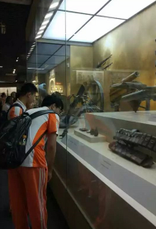
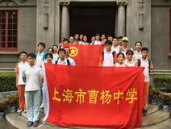

正是因为他们的英勇奋战和无私的奉献，才使我们过上了如今的好日子。回顾那段悲壮英勇的历史，我们深深体会到实现中华民族的伟大复兴、完成历史和时代赋予我们年青人的庄严使命。回顾在中国共产党领导下人民军队的光辉历程，新时代的年青人将会汇聚起磅礴的力量，为实现“两个一百年”奋斗目标、实现中华民族伟大复兴的中国梦而不懈奋斗！八一军旗高高飘扬，曹杨赤子群情激昂！

井冈山篇
巍巍井冈山，连绵中国共产党的辉煌历史；雄伟井冈山，写满中国人民的光荣与梦想。值此建军九十周年之际，7月31日，上海市曹杨中学师团委、大队部怀着激动的心情来到井冈山，开启一趟红色记忆之旅。
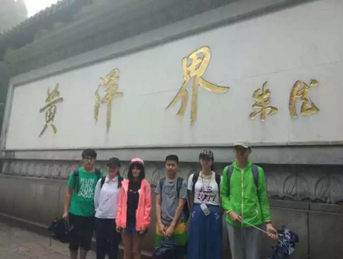

不红色之旅代表团首先参观了井冈山重要哨口之一的黄洋界。著名的黄洋界保卫战就在这里发生。而现场的一幅《黄洋界保卫战》油画生动地刻画了当时战役的情形。当时，组建仅三个多月的红军第三十一团，凭借黄洋界天险之势，以两个连的微弱兵力与国民党军的四个团展开了多次殊死搏斗，最终胜利保卫了井冈山战略基地，为红四军主力返回、打破敌人第二次“围剿”、恢复根据地，创造了条件。同学们都深深为革命前辈们的英雄气概与顽强的斗争精神所折服。
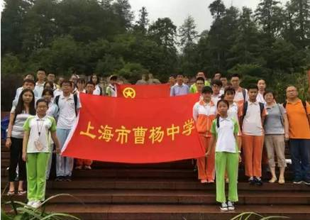

第二站我们来到了小井红军医院。1929年元月，红军医院在第三次反“会剿”中被国民党军队烧毁，其中的130多名重伤病员因来不及转移，落入敌军手中。敌军对红军伤病员严刑拷打，威逼伤病员说出红军主力的去向。伤病员们面对敌人的枪口，牢守党的秘密，忠贞不屈，誓死如归。踩着鹅卵石小路，踏进那充满了岁月痕迹的木制房屋，革命的毅力与坚强，曾在这里与伤痛与疾患相抗衡，这儿的一切都展现出革命者为了革命成功的伟大目标而做出的牺牲。第三站我们参观了大井朱德、毛泽东旧居，更深切地了解了红军领袖和战士们的生活。1929年1月底，国民党军队向井冈山革命根据地发动了第三次“会剿”，烧毁了大井村的所有房屋。“白屋”仅存一堵残墙和屋前毛泽东平时读书、看报时坐过的大石头，以及屋后毛泽东常在树下观看红军练兵的两棵常青树。时隔多年，游览此地，看着那些遗迹，革命领导人与红军战士艰苦的生活仿佛历历在目。第四站我们来到了井冈山博物馆，博物馆通过图片、文献、影片、互动多媒体等多种方式展现出井冈山革命的历程，宣传了井冈山精神。在游览博物馆的过程中，同学们对中国革命道路的艰难历程有了一定的认识。馆内的展物清晰地向我们展示了井冈山革命根据地从创立到发展再到新局面最后走向了胜利的全过程。为了革命事业的成功，红军战士们在物质生活极其菲薄的条件下，依然奋勇抗战，不畏牺牲。这种激励着中华儿女为人民解放、民族复兴和社会进步顽强拼搏、英勇奋斗的井冈山精神，将永远是我们最宝贵的精神财富。 最后一站我们来到了北山烈士陵园，回顾了毛泽东、朱德等老一辈无产阶级革命家创建井冈山革命根据地的丰功伟绩。那一天适值建军节，在那肃静的烈士陵园内，我们怀着对烈士们的尊敬，庄严地进行了哀悼并重温了入团誓词。我们虔诚地聆听了红军烈士们的英勇事迹，他们英勇杀敌、视死如归的画面历历在目。 井冈山斗争，奠定了中国革命胜利的基础。
井冈山斗争，开创了中国革命崭新的纪元。
星星之火，可以燎原。拳拳赤子，定会改天。
经过这一次的井冈山游学，同学们不仅缅怀了革命先烈，更对坚定信念、艰苦奋斗、实事求是、敢创新路、依靠群众、勇于胜利的井冈山精神有了更深刻的认识与体会。

